calc/src/shared-and-static-calc/shared-and-static-calc.c
doxygen and doxybook2
Sat, 14 Mar 2026 08:20:30 +0900
目次

ファイル

calc/src/shared-and-static-calc/shared-and-static-calc.c
動的リンク、静的リンクを使った関数の呼び出しコマンド。
コマンドライン引数から 2 つの整数を受け取り、 calc 関数、add, subtract, multiply, divide 関数を使用して 加算結果を標準出力に出力します。

作者
c-modenization-kit sample team

バージョン
1.0.0

日付
2025/11/22

インクルード元
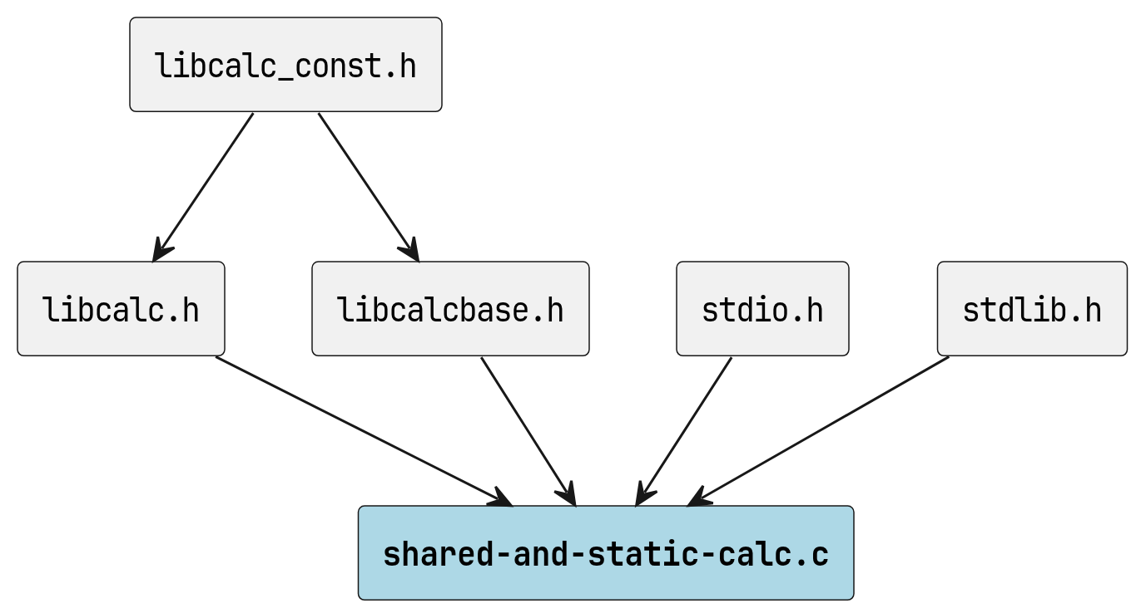
shared-and-static-calc.c のインクルード元

著作権
Copyright (C) CompanyName, Ltd. 2025. All rights reserved.

関数

main
int main ( int argc, char *argv[] )
プログラムのエントリーポイント。
使用例:
./add 10 + 20
// 出力: 30

引数
- argc [in] コマンドライン引数の数。
- argv [in] コマンドライン引数の配列。

戻り値
成功時は 0、失敗時は 0 以外の値を返します。

注意
引数は正確に 3 つ必要です。

呼び出し先
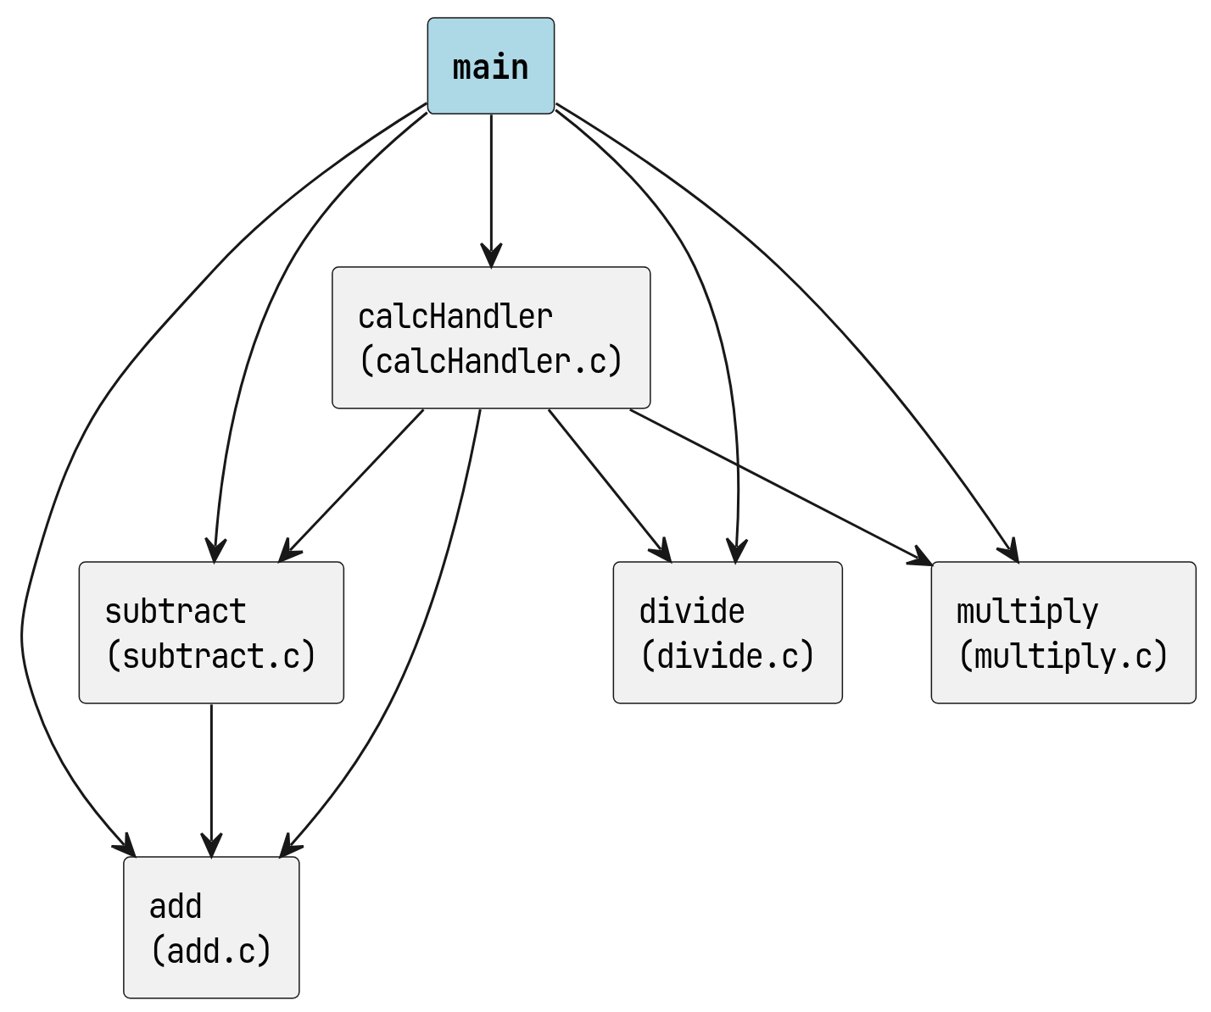
main の呼び出し先

